附件：
各年级留学生所在专业情况一览表
所在年级 | 专业 | 所在学院 | 学生人数 | 年级群二维码
2017级 | 采矿工程 | 矿业学院 | 3 | 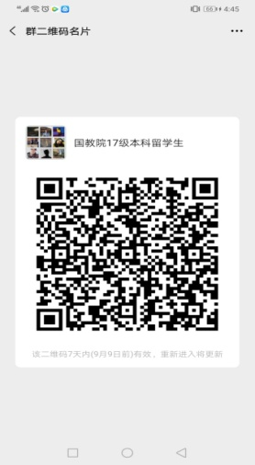
 | 土木工程（建筑工程方向） | 土木学院 | 14
 | 工商管理 | 经管学院 | 4
2018级 | 土木工程（建筑工程方向） | 土木学院 | 4 | 
 | 艺术设计(室内外设计方向) | 建筑学院 | 3
 | 工商管理 | 经管学院 | 1
2019级 | 土木工程 | 土木学院 | 5 | 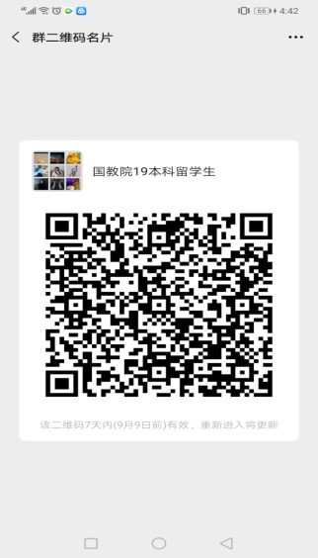
 | 工商管理 | 经管学院 | 4
 | 化学工程与工艺 | 化工学院 | 5
 | 采矿工程 | 矿业学院 | 7
2020级 | 计算机科学与技术 | 信息学院 | 1 | 
 | 电气工程及其自动化 | 电力学院 | 1
 | 新能源科学与工程 | 能动学院 | 2
 | 工商管理 | 经管学院 | 4
 | 土木工程（建筑工程方向） | 土木学院 | 1
 | 化学工程与工艺 | 化工学院 | 5
 | 采矿工程 | 矿业学院 | 8

